Operacje kontekstowe
Akceleracja Algorytmów Wizyjnych
Jan Rosa 13.03.2025

Obraz wejściowy

Obrazy wyjściowe Erozja i Dylatacja
Drawing 1: Erozja Kwadrat 33x33

Drawing 2: Erozja Kwadrat 33x33 - Matlab

Drawing 3: Erozja Elipsą

Drawing 4: Erozja Elipsą - Matlab

Drawing 5: Dylatacja Elipsą

Drawing 6: Dylatacja Elipsą - MatLab

Kernele operacji morfologicznych

Typ Kernela | Obraz Kernela
Kwadrat 3x3
Kwadrat 33x33 | 
Koło 33x33 | 
Elipsa 33x17

Kernel OpenCL
__kernel void sobel_filter(__read_only image2d_t inputImage,
__write_only image2d_t outputImage)
{
const int2 coord = (int2)(get_global_id(0), get_global_id(1));

float treshold = 70.0;
int4 binarized = (int4)(0);

const float4 conv_val = (float4){0.2989, 0.5870, 0.1140, 0.0};

int2 square_dim = (int2)(10, 10);

unsigned int maximal_pixel = 0;
float4 pixel = (float4)(0);
float pixel_gray = 0;

{
for (int row = (coord.x) - (square_dim.x / (int)2);
row <= (coord.x) + (square_dim.x / (int)2);
++row)
{
for (int col = coord.y - (square_dim.y / (int)2);
col <= coord.y + (square_dim.y / (int)2);
++col)
{
int x2 = (row - coord.x) * (row - coord.x);
int a2 = (square_dim.x * square_dim.x / 4);
int y2 = (col - coord.y) * (col - coord.y);
int b2 = (square_dim.y * square_dim.y / 4);

if (((float)x2) / ((float)a2) + ((float)y2) / ((float)b2) <= 1)
{
pixel = convert_float4(read_imageui(inputImage, imageSampler, (int2)(row, col)));
pixel_gray = dot(pixel, conv_val);
maximal_pixel = (maximal_pixel < pixel_gray) ? pixel_gray : maximal_pixel;
}
}
}
}

write_imageui(outputImage, coord, (uint4){maximal_pixel, maximal_pixel, maximal_pixel, 0});
}

Obrazy wyjściowe Filtr maksymalny i minimalny
Drawing 7: Filtr minimalny koło
Drawing 8: Filtr maksymalny koło

Czas Przetwarzania obrazów
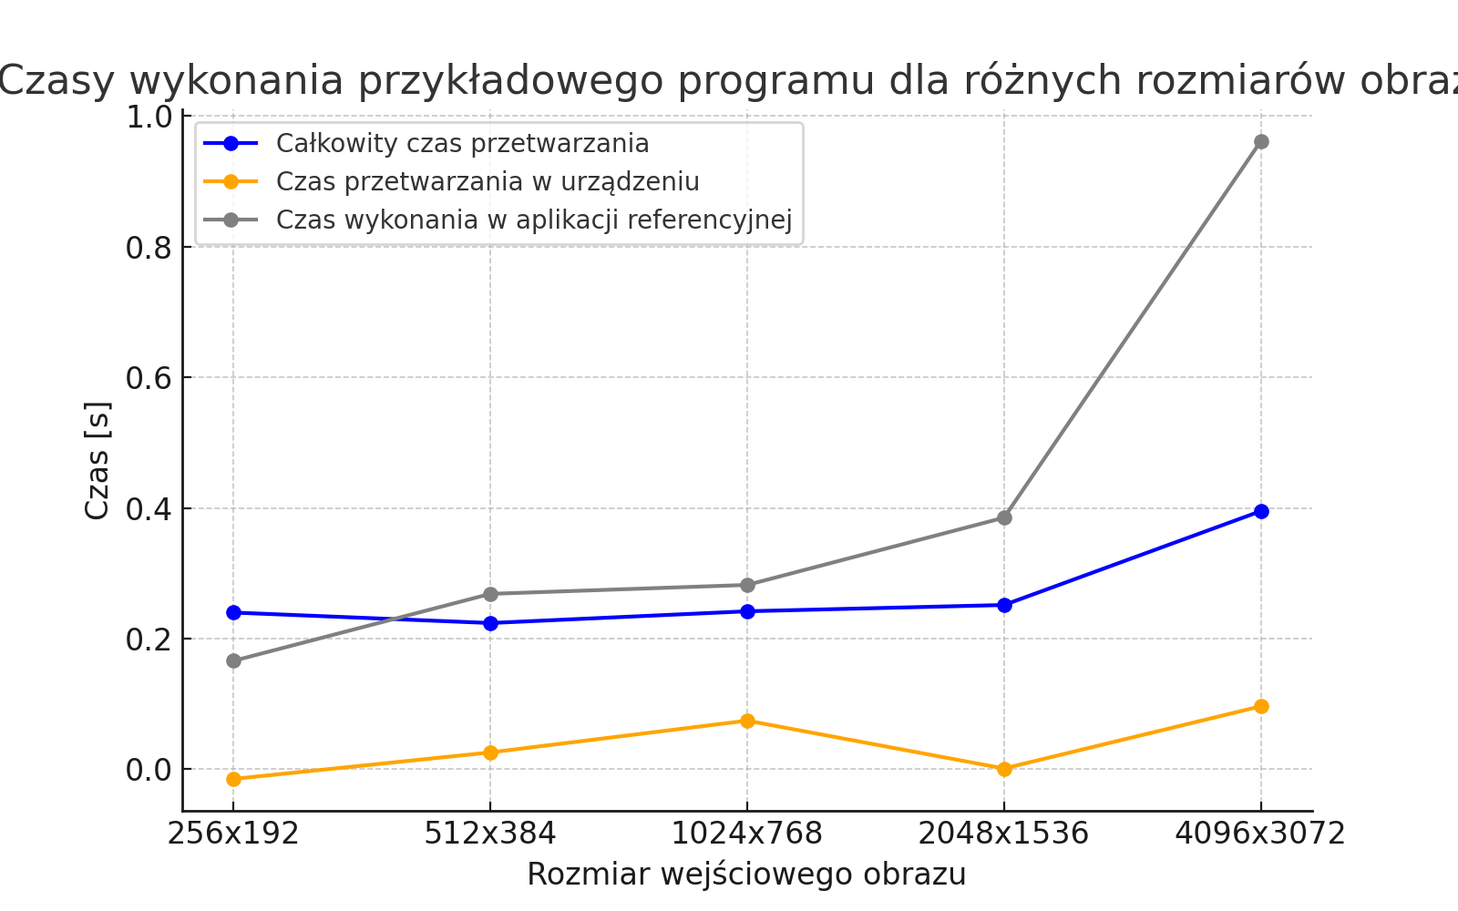
:
Rozmiar wejściowego obrazu | Całkowity czas przetwarzania [s] | Czas przetwarzania w urządzeniu [s] | Czas wykonania w MatLab [s]
256x192 | ~0.25 | ~0.02 | ~0.20
512x384 | ~0.27 | ~0.03 | ~0.22
1024x768 | ~0.29 | ~0.03 | ~0.25
2048x1536 | ~0.28 | ~0.04 | ~0.40
4096x3072 | ~0.35 | ~0.08 | ~1.00

Wnioski
Implementacja operacji morfologicznych w OpenCL znacząco przyspiesza przetwarzanie obrazów w porównaniu do Matlab, zwłaszcza dla dużych rozmiarów. Wszystkie yniki są zgodne z MATLAB-em, co potwierdza poprawność algorytmów erozji i dylatacji opartych na operatorach `min` i `max`. Równoległe przetwarzanie minimalizuje wzrost czasu obliczeń wraz z rozmiarem obrazu. Wpływ rozmiaru elementu strukturalnego jest zauważalny – większe struktury zwiększają czas obliczeń, ale OpenCL radzi sobie z tym lepiej niż Matlab.

